新 书 推 荐
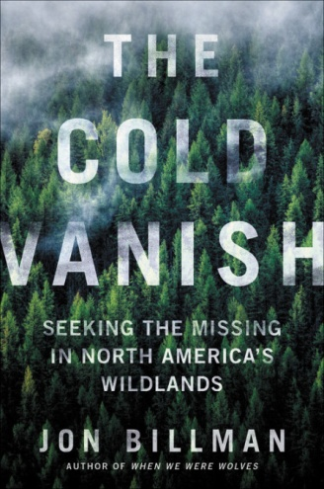
中文书名：《冷冽消失：追寻那些消失于北美荒野中的人》
英文书名：THE COLD VANISH: SEEKING THE MISSING IN NORTH AMERICAN’S WILDLANDS
作者：Jon Billman
出版社：Grand Central Publishing
代理公司：Grand Central /ANA/Vicky Wen
页数：320页
出版时间：2020年6月
代理地区：中国大陆、台湾
审读资料：电子稿
类型：非小说

内容简介：

强·克拉库尔（Jon Krakauer）和道格拉斯·普雷斯顿（Douglas Preston）的读者将会很喜爱这部作品，备受赞誉的作家和记者乔恩·比尔曼为我们带来了一部讲述在荒野中消失得无影无踪的人以及那些古怪而孜孜不倦追寻者们的引人入胜又颇具深度的作品。

这些故事颠覆了传统的逻辑。众所周知消失得毫无踪影这件事发生的可能比几乎所有人以为的都更多（甚至于就在你家的后院）。失踪的人给留下来的亲人所带来的处境才是最为艰难的。这些案件也令公园管理员、护林员和负责搜救的执法人员感到难堪。同样也困扰着搜索山地、森林和荒地的志愿者们。读过这些故事，每当你外出冒险时，应该停下来想一想。

雅各布·格雷（Jacob Gray）在奥林匹克国家公园失踪了，他的父亲兰迪·格雷（Randy Gray）用自己的余生契而不舍地寻找他，我们看到当有人失踪时会发生什么。这部作品的核心讲述了书中人物在经历有人失踪后是如何填补这些空缺的。我们会看到当他的兄弟在圣加布里埃尔山（San Gabriel Mountains）失踪后，古怪的寻血猎犬师达夫（Duff）和他的纯种犬R.C.也开始一起追寻。还有迈克尔·尼格尔（Michael Neiger），他对失踪人口非常着迷，是北美最杰出的野外搜救专家，自称“丛林人”。以及大卫·波莱德（David Paulides），他是此前圣荷西荒野上的顶级失踪人员搜寻专家，同时也是世界上最重要的大脚怪研究者之一。

创作关于失踪人员的作品并非易事，因为这些故事讲述的都是这些人的缺席。一片空白。故事中的人物淡若轻烟，像别人的记忆一样不可见。而你所挖出的真相通常也是具有隐喻性的。尽管这部作品的大部分内容也包含了记忆和错误的记忆——历史——《冷冽消失》的故事讲述了当下与未来。有些人明天将消失于荒野，而有些人则会不断寻找。

作者简介：

乔恩·比尔曼（Jon Billman）曾是荒野消防员和高中老师。他拥有东华盛顿大学（Eastern Washington University）的小说硕士学位。他著有故事集When We Were Wolves （由Random House出版，1999年）。他是《户外》（Outside ）的特约撰稿人，而他的虚构及非虚构作品也见诸于《时尚先生》（Esquire）、《巴黎评论》（The Paris Review）和 《佐伊特罗普：所有故事》（Zoetrope: All-Story）上。他在密西根上半岛的北密歇根大学（Northern Michigan University）教授小说和新闻学，他和家人也在那里住在Chocolay河边的小木屋里。

谢谢您的阅读！
请将回馈信息发送至：文清（Vicky Wen）
安德鲁﹒纳伯格联合国际有限公司北京代表处
北京市海淀区中关村大街甲59号中国人民大学文化大厦1705室, 邮编：100872
电话：010-82449185
传真：010-82504200
Email: Vicky@nurnberg.com.cn
网址：www.nurnberg.com.cn
微博：http://weibo.com/nurnberg
豆瓣小站：http://site.douban.com/110577/
微信订阅号：ANABJ2002

